Université Mohamed Khider Biskra
Faculté des sciences exactes et des sciences de la nature et de la vie.
Département d’Informatique

Niveau : 2LMD | Date : Janvier 2019 | Module : Systèmes d‘exploitation 1
Série 1 : Introduction aux systèmes d’exploitation (Correction)

Exercice 1 :
1. Un programme : est un ensemble d’instructions bien organisées écrit dans un langage de programmation qui a un objectif bien défini.
Un processus : est une entité dynamique qui résulte de l’exécution d’un programme.
Un langage de programmation : destinée à formuler des algorithmes et produire des programmes informatiques qui les appliquent. D'une manière similaire à une langue naturelle, un langage de programmation est composé d'un alphabet, d'un vocabulaire, de règles de grammaire et de significations
Un environnement de programmation : est un ensemble d'outils qui permet d'augmenter la productivité des programmeurs qui développent des logiciels. Il comporte un éditeur de texte destiné à la programmation, un compilateur et l'éditeur de liens…etc
2. La monoprogrammation : ne permet qu'à un seul processus utilisateur d'être en mémoire centrale à un instant donné, la gestion de la mémoire est énormément simplifiée.
La multiprogrammation : le système d’exploitation maintient plusieurs travaux en mémoire à la fois.
3. Les étapes de développement d’un programme :

La conception : L'analyse et la traduction dans un langage de programmation

La production du programme :

1. L'édition du code source

2. La traduction en langage machine :

a.L'interprétation

b . La compilation

L'analyse lexicographique

L'analyse syntaxique

L'analyse sémantique

La génération du code et son optimisation

3. L'édition de liens

4 Le chargement

5 Le Debug

Exercice 2 :
1. Ensemble de programmes permettant de gérer et contrôler les ressources de l’ordinateur de façon à constituer une interface entre l’utilisateur et la machine physique.
2.
• gestion des ressources
• fournir une machine virtuelle à l’utilisateur
3.
• gestion des processus
• gestion de la mémoire
• gestion de fichiers
• gestion des entrées/sorties
• protection et sécurité des données
4.
• noyau
• interpréteur de commande
• système de fichiers
4.
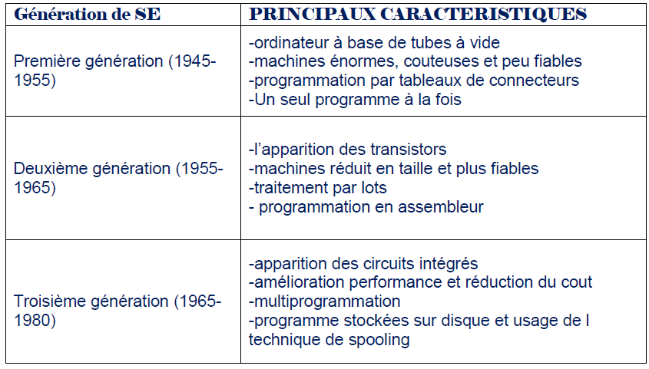
Quatrième génération 1980 jusqu ‘à présent : l'amélioration constante du taux d'intégration des circuits (LSI : Large Scale Integration, VLSI, Very LSI), développement des réseaux locaux, l'explosion d'internet. Les interfaces Homme/Machine sont toujours améliorées….
Vous pouvez parlez sur l’évolution des systèmes d’exploitation aussi : DOS,Windows avec ses différentes versions, UNIX, LINUX……

Exercice 3 :

Question A
Notons que le temps de lecture de 300 cartes est de 0.3 mn, et le temps d'impression de 500 lignes est de 0.5 mn.

Question A.1
Le temps pour faire un passage est donc de 0.3 + 1 + 0.5 = 1.8 minutes. Comme entre deux passages l'usager a besoin de 4 mn pour corriger, le nombre de passages pour 15 minutes est au plus n tel que 1.8 * n + 4 * (n - 1) ≤ 15. En prenant n = 3, la durée de sa session sera de 13.4 mn. Il s'ensuit que h = 3 / 15 = 0.2, et D = 3 * 4 = 12

Question A.2
Lorsque le système est exploité avec un moniteur d'enchaînement des travaux, le temps de passage est le même, mais il n'y a pas d'attente entre deux passages. Il s'ensuit que D = 60 / 1.8 = 33, et h = 33 / 60 = 0.55.

Question B

Question B.1
Le débit maximum est limité à 60 travaux à l'heure, par l'unité de traitement. Le débit maximum d'entrée des cartes, est de 60 / 0.3 = 200 travaux à l'heure. Le débit maximum d'impression est de 60 / 0.5 = 120 travaux à l'heure. D'où D = 60, et h = 60 / 60 = 1.0. Ces valeurs ne pourront en fait être atteintes que si la planification est correcte.

Question B.2
La planification doit tenir compte du fait que l'opérateur ne peut faire qu'une chose à la fois, comme d'ailleurs l'ordinateur d'entrées sorties. Par ailleurs elle doit respecter l'ordre suivant pour un train:
1 préparation du train de cartes 10 minutes
2 lecture de 50 travaux. 15 minutes
3 transfert de la bande vers l'ordinateur central, 5 minutes
4 exécution de ces 50 travaux, 50 minutes
5 transfert de la bande d'impression 5 minutes
6 impression des 50 travaux 25 minutes
7 distribution des résultats 10 minutes
L'opération 4 du train n est effectuée en même temps que les opérations suivantes, dans l'ordre:
5 étape n - 1
6 étape n - 1 et 1 de l'étape n + 1
7 étape n - 1 et 2 étape n + 1
- étape n + 1
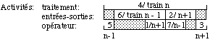
Il s'ensuit que le temps d'attente moyen est:
10 + 15 + 5 + 50 + 5 + 25 + 10 = 120 soit 2 heures.

Question C
La lecture du travail n + 1 demande 0.3 mn, ce qui est inférieur au temps de traitement, qui est de 1 mn. L'impression du travail n - 1 demande 0.5 mn, ce qui est encore inférieur au temps de traitement. D'où D = 60, et h = 1.0.
Si on a 1200 cartes à lire, le temps de lecture du travail n + 1 devient de 1.2mn, ce qui est cette fois supérieur au temps de traitement. De même, si on a 1500 lignes, le temps d'écriture du travail n - 1 devient 1.5mn, ce qui est également supérieur au temps de traitement. Le plus grand des 3 est le temps d'impression. On a donc D = 60 / 1.5 = 40, et h = 40 / 60 = 0.67.

